Гендерное воспитание в физическом развитии у детей дошкольного возраста
Рекомендации для родителей и воспитателей ДОО
Арышева Н.В.
Инструктор по ФК
2017 год
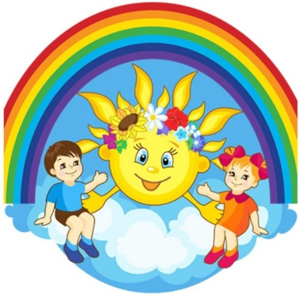

Целью гендерного воспитания у дошкольников является: привитие ребёнку специфических черт, характерных для его пола. Гендерное воспитание – это организация педагогического процесса с учётом половой идентичности, особенностей развития детей в ходе полоролевой социализации.
Учёт гендерных особенностей детей является важнейшим аспектом здоровьесбережения. Мальчика и девочку нельзя воспитывать и обучать одинаково. Структура таких занятий обычна, а вот содержание должно отличаться. Одним из ведущих принципов должен стать принцип двух начал. В процессе формирования личности ребёнка неблагоприятным фактором полоролевой социализации является размывание границ мужественности и женственности в традиционном их понимании.
Если в дошкольные годы не заложить у девочек – мягкость, нежность, аккуратность, стремление к красоте, а у мальчиков – смелость, твёрдость, решительность, т. е. не развивать предпосылки женственности и мужественности, то это может привести к тому, что став взрослыми они будут плохо справляться со своими семейными, общественными и социальными ролями. Поэтому на занятиях по физическому развитию необходимо способствовать развитию этих предпосылок и делать разграничения в ОРУ и основных движениях.
Н. Н. Ефименко, кандидат педагогических наук, доцент, советует в подготовительной части занятия, во время построения в шеренгу, отдавать предпочтение, первыми быть мальчикам, как сильному полу, ведущими за собой слабый. В комплексы общеразвивающих упражнений с предметами, например, включать для мальчиков – гантели, гимнастические палки, кубики, способствуя развитию силы во всех группах мышц.
Для девочек – ленточки, скакалки, обручи, тем самым способствуя грациозности , гибкости и пластичности. Во время выполнения основных движений, рекомендовано делить мальчиков и девочек на подгруппы. Например, в упражнениях на скамье, мальчикам давать упражнения: ходить в полуприседе, широкими шагами, ползать на животе, сидя, спиной вперёд, подтягиваясь двумя руками.
Девочкам давать упражнения: ходить на носках, подтягивать колено к груди, ползать на четвереньках, высоко поднимая подбородок, выполнять « ласточку», стоя на одной ноге. В подвижных играх, с элементами спортивных, мальчикам отдавать предпочтение элементам футбола, а девочкам – волейбола. В гимнастических упражнениях, мальчикам давать больше силовых упражнений: отжимания с опорой на скамью, на степ - платформу, с опорой на колени и кисти, вис углом на гимнастической стенке, удержание туловища с опорой на одно предплечье и стопы, с вытянутыми ногами в сторону.
Девочкам отдавать предпочтение элементам художественной гимнастики: прокатывание надувного небольшого мяча по ногам, рукам, от одной ноги к другой, сидя ноги врозь, поднимание мяча вверх двумя руками, лёжа на животе, бросок одной рукой, ловля другой; вращение обруча на талии, прыжки на скакалке, «волна» с ленточками и. т. д., тем самым, способствуя развитию гибкости.
В заключительной части занятия, девочкам, необходимо, давать упражнения «стрейчинг» (упражнения на растягивание всех групп мышц, на гибкость в плечевых, локтевых, лучезапястных, тазобедренных, коленных суставах, голеностопах). На улице прыгать на скакалке, вращать обруч. Мальчикам желательно заниматься на тренажёрах, а на улице кататься на самокатах, велосипедах, скейтах. Уделяя внимание гендерному воспитанию, наше поколение будет здоровым и сильным.

